2. Математическое моделирование является одним из основных инструментов решения задач анализа, проектирования и управления гибкими автоматизированными производствами и робототехническими комплексами. Возрастание роли моделирования объясняется, прежде всего тем, что инженерные методы выбора технических решений и расчета технико-экономических показателей, принятые для традиционных производств, оказываются либо слишком грубыми, либо не применимыми для высокоавтоматизированных производств в силу специфики последних.
Для моделирования ГАП используются разнообразные методы, которые можно разделить на два широких класса: аналитические и имитационные.
2.1. Имитационное моделирование основано на прямом описании моделируемого объекта. Существенной характеристикой таких моделей является структурное подобие объекта и модели. Это значит, что каждому существенному, с точки зрения решаемой задачи, элементу объекта ставится в соответствие элемент модели. При построении имитационной модели описываются законы функционирования каждого элемента, объекта и связи между ними. Работа с имитационной моделью заключается в проведении имитационного эксперимента. Процесс, протекающий в модели в ходе эксперимента, подобен процессу в реальном объекте. Поэтому исследование объекта на его имитационной модели сводится к изучению характеристик процесса, протекающего в ходе эксперимента.
Имитационное моделирование является признанным методом решения сложных задач анализа, оптимизации и проектирования комплексно-автоматизированного производства. Имитационное моделирование позволяет с большой степенью детализации представить процесс функционирования робототехнического комплекса. В последнее время увеличивается роль имитационного моделирования при проектировании РТК механообработки, которые могут быть составной частью ГАП.
Основное назначение имитационного моделирования состоит в следующем:
- Значительные затраты на ГАП, эффективность которого закладывается на стадии проектирования, требует проверки с помощью имитации проектных решений до их реализации. При использовании методов имитации добиваются, возможно, более точного воспроизведения процесса функционирования моделируемого РТК, выделяют наиболее существенные переменные, оценивают степень влияния их изменения на исследуемые параметры системы, а также определение “узких мест”, т.е. технологические, организационные или управленческие факторы, наиболее существенно влияющие на показатели функционирования системы;
- Изучение воздействия различных организационных, управленческих и технико-экономических изменений на показатели функционирования системы;
- Оценить различные варианты технических решений и стратегий управления при поиске оптимальной структуры ГАП.
Имитационное моделирование обладает возможностью точного учета отказов оборудования. Применение ИМ облегчает создание и улучшает качество проектных документов.
Аналитическое моделирование основано на косвенном описании моделируемого объекта с помощью набора математических формул. Язык аналитического описания содержит следующие основные группы семантических элементов: критерий, неизвестные, данные, математические операции, ограничения. Наиболее существенная характеристика аналитических моделей заключается в том, что модель не является структурно подобной объекту моделирования.
2.2. Аналитическая модель всегда представляет собой формальную конструкцию, которую можно проанализировать и разрешить математическими средствами.
Аналитические модели являются эффективным инструментом для решения задач оптимизации или вычисления характеристик производственных систем. Однако в ряде практических задач применение аналитических моделей затруднительно из-за их большой размерности. Имитация же позволяет работать с моделями большой размерности, учитывать ограничения и условия, которые трудно или невозможно включить в аналитическую модель, а также представлять результаты моделирования в наглядной, легко интерпретируемой форме.
Аналитическое моделирование при решении задач анализа и синтеза ГАП используют для быстрого, но приближенного оценивания основных характеристик ГАП. Имитационное моделирование занимает больше времени и позволяет определить характеристики ГАП с более высокой степенью точности.

3. Задачи, решаемые при имитационном моделировании.

При исследовании принципов построения систем имитационного моделирования решаются следующие задачи:
1). Выбор форм внешнего и внутреннего представлений моделируемых систем.
2). Выбор достаточно универсального входного языка (или языка конечного пользователя) для представления любой моделируемой системы.
3). Программная реализация системы имитационного моделирования.
- решение перечисленных задач должно осуществляться с учетом двух главных требований:
- входной язык должен отражать в основном только специфику предметной области и не требовать от пользователя программирования разрабатываемых моделей.
- система имитационного моделирования должна, без ее перестройки, обеспечивать возможность задания любых структур моделируемых систем.

3.1. Решение задач должно быть выполнено в три этапа.

На первом этапе, должны быть проанализированы известные подходы к построению систем имитационного моделирования. Приведен выбор форм внешнего и внутреннего представлений моделируемых систем.
На втором этапе должны быть детально разработаны входной язык системы, алгоритм всех компонентов системы.
На третьем этапе должны быть выполнены автономная отладка программ диалоговой системы и комплексная отладка всей системы в целом, а также проведено испытание функционирования системы на примере исследуемой системы.

- Этапы имитационного моделирования:

1). Построение имитационной модели системы;
2). Использование имитационной модели (ИМ) для определения параметров проектируемой системы;
3). Внесение изменений в ИМ и оценка влияния этих изменений на параметры проектируемой модели.
Одной из ключевых проблем является выбор методологии описания моделируемых систем, который определяет способ представления ИМ и язык описания.

5. Способы представления имитационных моделей.
5.1. Представление имитационной модели в виде процесса.

Создание программной имитационной модели сложной системы сводится к разработке моделирующей программы, функционирование которой с заданной степенью точности отражает, или имитирует, изменение состояния реальной системы во времени. Модель сначала выражается в виде некоторого алгоритма, а затем записывается на подходящем языке моделирования.
Для моделирования дискретных систем могут использоваться универсальные языки программирования, такие как язык ассемблера, фортран, и т.д., однако затраты на программирование при этом часто оказываются непомерно большими. Более предпочтительным подходом является применение специальных языков и систем моделирования, например, СИМУЛА, GPSS, GASP, СЛЭНГ и других, на базе которых создан ряд сложных моделей.
При обоих подходах разработчик имитационной модели должен быть и специалистом в области программирования и хорошо знать соответствующий язык. Это требование является препятствием для расширения круга разработчиков программных имитационных моделей и приводит к росту затрат на установление контакта пользователей с ЭВМ. Кроме этого, представление имитационной модели в виде процесса или совокупности взаимодействующих процессов, выраженных как алгоритмы на некотором языке программирования, имеет еще следующие недостатки:
- структура модели явным образом не отражается, а оказывается погруженной в моделирующую программу. Это усложняет анализ и модификацию модели.
- разработанная модель чаще всего оказывается пригодной для узкого класса моделируемых систем, элементы которого обычно различаются лишь значениями определенного и ограниченного выбора параметров.
- программные аспекты моделируемых систем переплетаются с программными средствами выражения самих моделей, что еще более затрудняет анализ модели.
Для устранения перечисленных трудностей имитационные модели целесообразно представлять не как процесс или совокупность процессов, а как некоторые структуры данных, формирование и анализ которых были бы полностью отделены от моделирующей программы.

5.2. Существуют три способа представления имитационной модели посредством структуры данных.
5.2.1. Первый из этих способов основан на использовании стохастических сетей систем массового обслуживания (СМО). СМО образуют сложные сети, которые характеризуются параметрами СМО и связями, устанавливаемыми между отдельными СМО. Стохастическая сеть СМО может быть сформирована в виде конечного множества СМО.
В сети перемещаются требования, или заявки, от одной СМО к другой. Пусть, например, такая сеть состоит из М элементов, т.е. СМО, и пусть в сети циркулируют требования таким образом, что каждое требование, выходящее из СМОi с вероятностью Рij поступает в СМОj (если j = 1, 2, …М) или покидает сеть (если j = 0). Для такой стохастической сети справедливо соотношение:
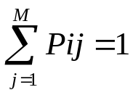, i = 0, 1, …, М.
Где: Роj – вероятность поступления требования в сеть,
Рiо – вероятность выхода требования из сети (i = 1, 2, …, М).
Пусть Роо = 0.
Структуру сети СМО обычно представляют графом, в котором узлы изображают отдельные СМО, а дуги – направления перемещения требований.

3
P44

4
P32

P23
2
P41
P14
1
5
P51
P02
P50
P01

0

Рис.1.

На рисунке 1 приведен пример графа сети СМО, состоящий из 5 СМО. Заштрихованный узел 0 – условный внешний источник, из которого в сеть поступают требования (или внешняя среда, куда требования уходят из сети).
Стохастическая сеть СМО определяется стохастической матрицей:

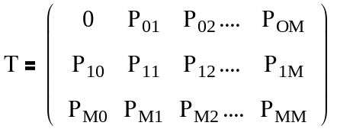

Где 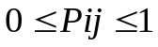; i, j = 0, 1, …, М.
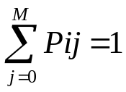

Представление имитационной модели системы в виде структуры данных, соответствующей некоторой стохастической сети систем массового обслуживания, обладает определенными достоинствами, одним из которых является простота автоматической интерпретации модели. В то же время при таком способе не всегда удается в имитационной модели отразить желаемые особенности моделируемой системы. Данный подход не удобен при организации имитационной модели, которая отражала бы иерархичность моделируемой системы и позволяла бы с учетом этого обстоятельства достаточно просто сворачивать или разворачивать в более детальную структуру отдельные компоненты модели. С этой точки зрения более предпочтительными являются подходы, основанные на применении аппарата сетей Петри.

5.2.2. Сети Петри в имитационном моделировании.
Основная особенность сетей Петри (СП) – возможность отображать параллелизм, асинхронность, иерархичность моделируемых объектов более простыми средствами, чем при использовании других средств моделирования.
Основное применение сети Петри нашли при моделировании систем, функционирование которых определяется последовательностью событий. Они являются удобным средством задания условий появления событий, управления частотой появления и последовательностью обработки событий.
Сеть Петри можно задать двумя эквивалентными способами: в форме графа и формальной записью – структурой.
Граф СП – ориентированный граф с типами вершин, изображаемых кружками – позиции Рi и черточками – переходы tj. Дуги соответствуют функциям инцидентности позиций и переходов.
Структура сети Петри задается четырьмя элементами: Р – конечное непустое множество позиций; Т – конечное непустое множество переходов; I – функция входов – задает для каждого перехода tj множество I(tj) входных позиций; О – функция выходов – задает множество О(tj) выходных позиций для каждого перехода tj. Формально СП определяется как тетрада
С = (Р, Т, I, О).
При маркировке всем позициям СП приписываются некоторые натуральные числа. На графе маркировка отражается наличием или отсутствием в кружках точек, называемых маркерами. При этом число маркеров в позиции равно значению функции М: 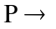 {0, 1, 2, …}, которая отображает множество позиций СП во множество натуральных чисел. Сеть Петри С = (Р, Т, I, О) с разметкой М называется размеченной СП, М = (Р, Т, I, О, М).
Переход от одной маркировки к другой осуществляется посредством срабатывания переходов. Переход t может сработать при маркировке М, если он является возбужденным, т.е.

М(р) – I(р,t)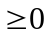, 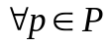
Это условие означает, что в каждой входной позиции перехода t есть хотя бы одна пометка. В результате срабатывания перехода t маркировка М заменяется маркировкой М` по следующему правилу:
М`(р) = М(р) – I(р,t) + О(t, р); ,
т.е. для каждой входной позиции число пометок уменьшается на единицу, для каждой выходной позиции число пометок увеличивается на единицу. Например, при разметке СП (рис.2.) переходы t1 и t2 возбужденные.
Рис. 2.
M = (1, 0, 1, 0, 2)
Функционирование СП – это последовательная смена маркировок в результате срабатывания возбужденных переходов.
СП имитируют поведение систем, выделяя следующие аспекты: события, которые имеют место при функционировании системы; условия, при которых возможно появление событий; взаимосвязи между событиями и условиями. Позиции СП представляют собой условия, а переходы - события в системе. Входные позиции перехода t соответствуют условиям, влияющим на появление события t. Выходные позиции соответствуют воздействию этого события на систему. Присутствие пометки в позиции – выполнение условия. Запуск перехода – все условия, от которых зависит выполнение события, выполнены.
Сети Петри имеют ряд свойств, которые обуславливают их применение в имитационном моделировании.
С помощью сетей Петри можно описать работу отдельных частей исследуемой системы, которые являются относительно независимыми друг от друга, т.е. СП способны представить параллельные процессы. В то же время наличие переходов, входные позиции которых соответствуют условиям, зависящим от состояния подсистем, обеспечивает синхронизацию работ подсистем.
Хотя временной параметр не включен в формальное определение СП, сама структура сети содержит необходимую информацию для задания возможной последовательности событий в моделируемой системе. Таким образом, одна СП соответствует целому классу систем с одинаковой последовательностью событий, но различными временными соотношениями.
Важным свойством СП является их способность иерархического представления модели исследуемой системы. Всю сеть можно заменить одной позицией или переходом для моделирования на более высоком уровне абстракции.
Позиции и переходы, в свою очередь, можно заменить подсетями, чтобы обеспечить более детальное моделирование.

5.2.3. Применение аппарата Е-сетей для представления имитационной модели.
Е-сети являются дальнейшим развитием СП. Их достоинства:
1). Использование Е-сетей обеспечивает удобное построение иерархических ИМ.
2). Е-сеть моделируемой системы может быть однозначно отображена в соответствующую этой сети структуру хранения, которая допускает автоматическую (программную) интерпретацию ИМ на ЭВМ.
Для графического изображения Е-сетей используется в основном тот же символизм, что и в СП. Элементы Е-сети: позиции и переходы. С каждым переходом связана в общем случае некоторая временная задержка и преобразование ряда параметров структуры, представляющих ИМ. Переход активизируется, если состояние всех выходных и входных позиций, инцидентных данному переходу, удовлетворяет определенному условию.
Формально Е-сеть задается в виде:
E = (Y, P, R, A, M),
где Y – конечное непустое множество позиций;
P – множество периферийных позиций, PY;
R – множество разрешающих позиций, RY;
A – конечное непустое множество описаний переходов {ai},
причем ai = (S, t(ai), q),
где S – тип перехода,
t(ai) - длительность активной фазы перехода,
q – преобразование, реализуемое при завершении активной фазы перехода.
В общем случае каждая позиция характеризуется двумя состояниями: “позиция занята” и “позиция свободна”.
Особым типом позиций Е-сети являются разрешающие позиции. В отличие от прочих позиций, разрешающая позиция имеет три значения состояния: 1, 0, и “неопределенно”.
Недостатком Е-сетей является:
- излишняя избыточность вследствие свойства безопасности, ограничения структуры Е-сети.
- получение сложных моделей для анализа функционирования.

- Имитационные модели для анализа функционирования.

Рассмотрим имитационные модели, использующие аппарат расширенных сетей Петри: участка ГПС механообработки и участка ГПС сборочного типа.
При построении модулей используется два принципа: модульности и структурного подобия.
Принцип модульности заключается в следующем. Моделируемый объект делится на фрагменты (модули, для каждого из которых строится модель). Затем модели агрегируются для получения обобщенной модели ГПС. Модуль должен представлять собой достаточно автономный с технологической точки зрения объект.
Принцип структурного подобия заключается в том, что каждому значимому структурному элементу объекта ставится в соответствие набор позиций сети, при этом текущая разметка данного набора позиций однозначно характеризует определенное состояние элемента.

  - Модель ГПС механообработки.
Участок состоит из двух обрабатывающих центров (ОЦ), одного оперативного накопителя и транспортной системы типа рельсовой тележки. На участке обрабатываются два типа изделий. Изделие типа 1 обрабатывается вначале на операции 1, а затем 3. Изделие типа 2 – операции 2, а затем 4. Обрабатывающий центр ОЦ1 выполняет операции – 1 и 2, обрабатывающий центр ОЦ2 – 3 и 4 операции. Продолжительность выполнения операций 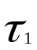, 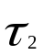, 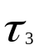, 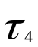; времена переналадок ОЦ с одной операции на другую - 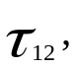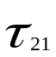, 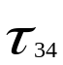, 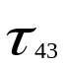 .

ТТ

ОЦ1

ТТ

ОЦ2

ТТ
СКЛАД
Н Н

Структурная схема.

Изделия будут представляться маркерами двух цветов: w1 и w2 для первого и второго изделий.
Выделим четыре модуля: обрабатывающий центр (ОЦ), транспортная тележка (ТТ), склад (С), накопитель (Н).
Рассмотрим модель модуля ОЦ.
Рис.3.

Обрабатывающий центр моделируется вместе со своим персональным накопителем, который описывается позициями Р1пн, Р2пн. Маркер в позиции Р1пн - изделие находится в персональном накопителе в ожидании обработки, маркер в позиции Р2пн - обработанное изделие ожидает отправки. Позиции Р10, Р20 – выполнение операций 1 и 2. Позиции Р1н, Р2н, Р12н, Р21н – настройка ОЦ и его переналадка.
Если в позиции Р1н находится маркер w1, то ОЦ настроен на выполнение операции 1. При поступлении в позицию Р1пн маркера w1 срабатывает переход t1 и изделие передается на обработку. Если в позицию Р1пн поступит маркер w2, то срабатывает переход t12 и изделие предается на обработку только после перестройки ОЦ на выполнение операции 2.
Если в позиции Р2пн маркер w2, то ОЦ настроен на выполнение операции 2. При появлении в позиции Р1пн маркера w2 срабатывает переход t2, а маркера w2 – t21.
Модуль ОЦ имеет один вход и один выход, связывающие его с другими модулями.

6.2. Модуль ГПС сборочного типа.
Участок ГПС сборочного типа состоит из сборочных центров (СЦ), конвейеров для транспортировки кассет со сборочным материалом (КК) и спутников с объектами сборки (СК), а также склада для кассет. СЦ1 и СЦ2 настроены на выполнение одинаковых операций.
Модель рассматриваемого участка может быть синтезирована на основе модулей трех типов: кассетный конвейер со складом, спутниковый конвейер, сборочный центр с кассетой.

СЦ1
СЦ2
СЦ3
СК
КК
КК
СКЛАД

Структурная схема

Рассмотрим в качестве примера графическое изображение одного из модулей – модуль, сборочный центр:
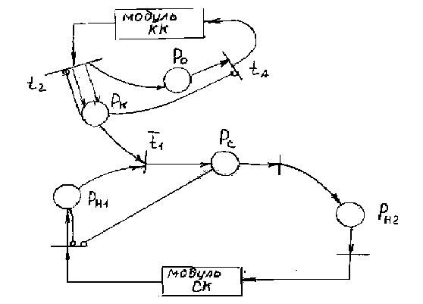Позиции Рн1, Рн2 – входные и выходные накопители спутников. Позиция Рн - кассета со сборочными элементами. Срабатывание перехода 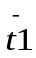 - начало выполнения сборочной операции. Условие срабатывания - наличие маркера в позициях Рн1, Рн2. Позиция Р0 – нахождение кассеты у СЦ. Как только в позиции Рн не останется ни одного маркера, сработает переход t4 и пустая кассета покинет СЦ.
Рис.4. Модель модуля «сборочный центр».

ИНГИБИТОРНО-ВРЕМЕННЫЕ СЕТИ.

Для получения системных характеристик исследуемой модели необходимо ввести временное упорядочение событий моделируемого объекта. Т.е. использование временных сетей Петри, когда каждой позиции сети ставят в соответствие время задержки маркера в данной позиции. Это позволяет кроме логики функционирования системы исследовать ее поведение во времени.
Кроме временного параметра следует ввести ингибиторные дуги, которые входят во множество входных дуг. Ингибиторные дуги необходимы для описания запрещенных действий. Т.е если в ингибиторной входной позиции перехода есть метка, переход не сработает. Например, если в ингибиторной позиции, имитирующий отказ оборудования, есть метка, переход, соответствующий обработке детали, не возбуждается.
Структура временной сети Петри с ингибиторными дугами задается шестью элементами: конечным множеством позиций Р; конечным множеством переходов Т; двумя функциями I и O, которые определяют взаимосвязь между позициями и переходами; временем задержки метки в позиции Z; начальной маркировкой М0.
N = {P, T, I, O, Z, М0},

где функция I – функция следования, 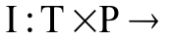 {0, 1};
функция O – функция предшествования, 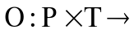 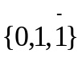.
Начальная маркировка М0 задает начальное распределение меток по позициям. При маркировке всем позициям сети Петри приписываются некоторые натуральные числа. На графе маркировка отражается наличием или отсутствием в кружках точек, называемых маркерами. При этом число маркеров в позиции равно значению функции 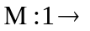 {0, 1, 2, …}.
Переход от одной маркировки к другой осуществляется посредством срабатывания переходов. Переход t может сработать при маркировке М, если все входные позиции перехода, кроме позиций, связанных с переходом дугой ингибитором, имеют метки и время пребывания метки в позиции больше либо равно времени задержки (недоступности). Запуск перехода t выполняется следующим образом: для каждой входной позиции, кроме ингибиторных, связанной с переходом t, число пометок уменьшается на единицу; для каждой выходной позиции, связанной с переходом t, число пометок увеличивается на единицу.
То есть функционирование ингибиторно-временной сети Петри определяется следующими условиями:
1). Acr (Pi, tj) = 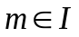. Означает, что при активизации перехода tj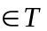, метка m удаляется из позиции Pi.
2). Acr (tj, Pi`) = m`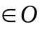. Означает, что при активизации перехода tj метка m перемещается в позицию pi`.
3). Так (ti, zi) (Pi) – число меток, находящихся в позиции pi в момент времени (ti, zi)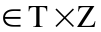.
4). Pi*Zi : = const, const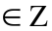. Метка m, находящаяся в позиции Pi должна подождать по крайней мере время Zi перед дальнейшим движением.
5).Условие активизации переходов
а) для элементарных переходов
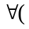Pi(K), Pj(N))P
M(Pi(K))>0
M(Pj(N))0 ti 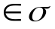,
где 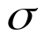- вектор срабатывания переходов {t1, t2, …tk};
б) для переходов с ингибиторными дугами
Pi(K), PN(Kl), Pj(M))P
M(Pi(K))>0
M(PN(Kl))0
M(Pj(M))0 ti ,
где Pi(K) – подмножество обычных входных позиций;
P(Kl) – подмножество ингибиторных входных позиций;
P(M) – подмножество выходных позиций;
P(l) - подмножество элементарных позиций Z(P(l)) = 0;
P(t) – подмножество позиций с временными задержками Z(P(t)) # 0;
Множество переходов T ингибиторно-временных сетей Петри разбито на следующие подмножества:
T(l) – подмножество элементарных переходов;
T(м) – подмножество переходов с ингибиторными дугами.
6). Сеть Петри называется «чистой», если для всех ti 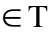выполняется условие

I(ti)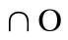( ti) = 0

4. РАЗРАБОТКА МОДЕЛЕЙ НА БАЗЕ ИНГИБИТОРНОЙ СЕТИ ПЕТРИ ДЛЯ АНАЛИЗА СИСТЕМНЫХ ПАРАМЕТРОВ

В качестве примера рассмотрим робототехнический комплекс, структурная схема которого изображена на рис.4.1. Построим имитационную модель РТК на основе ингибиторно-временной СП. Построение имитационной модели заключается в том, что каждому существенному элементу объекта соответствует элемент модели. При этом используется два принципа: модульности и структурного подобия.
Принцип модульности заключается в следующем. Моделируемый объект делится на фрагменты (модули), для каждого из которых строится модель. Затем модели агрегируются для получения обобщенной модели РТК. Модуль должен представлять собой достаточно автономный с технологической точки зрения объект. Под автономностью здесь понимается относительно небольшое число связей данного объекта с другими.
Принцип структурного подобия заключается в том, что каждому значимому структурному элементу объекта ставится в соответствие набор позиций сети Петри, при этом текущая разметка данного набора позиций однозначно характеризует определенное состояние элемента.
Моделируемый робототехнический комплекс включает в себя:
1). Основное оборудование, состоящее из трех токарных станков, пресса и четырех роботов. Причем два токарных станка (1 и 2), настроенные на выполнение одинаковых операций, работают параллельно. Работа пресса состоит из двух операций: прессование с осью; окончательное прессование с втулкой.
2). Накопительная подсистема состоит из накопителей заготовок, осей, втулок, готовых изделий.
3). Транспортная подсистема в рассматриваемом РТК состоит из одной транспортной единицы. Это транспортная тележка с установленным на ней роботом. Она транспортирует деталь от токарных станков (1 или 2) к прессе, затем на токарный станок 3, вновь на пресс и возвращается обратно. Выбор между токарными станками осуществляется следующим образом. Если на первом токарном станке обработка не закончена, то тележка направляется ко второму станку. Приоритет имеет первый станок
Отливки поступают из накопителей на токарные станки 1 или 2, выполняющие одинаковые операции. По окончанию обработки тележка транспортирует деталь на пресс, где осуществляется прессование с осью, затем на токарный станок 3 и опять на пресс для прессования с втулкой. Готовая деталь поступает в накопитель. А тележка возвращается в первое положение.
Модель рассматриваемого рототехнического комплекса может быть синтезирована на основе четырех модулей: токарный станок 1, токарный станок 2, токарный станок 3, пресс, транспортная тележка.
Рассмотрим графическое изображение каждого из перечисленных модулей для РТК. Токарные станки 1 и 2 выполняют одинаковые операции, поэтому их модели будут аналогичны. Структура модуля токарного станка 1 изображена на рис.4.2.
Позиция Р1 соответствует входному накопителю, позиция Р5 – роботу, обслуживающему этот станок. Позиция Р2 означает, что деталь на «исходной позиции». Срабатывание перехода t2 имитирует установку отливки на станке, условием срабатывания перехода является наличие маркера в позициях Р2, Р4, Р5, т.е. отливка на «исходной позиции», робот готов к работе, станок свободен. Переход t0 – начало выполнения операции обработки. Позиция Р4 и ее метка создают условия для выполнения этих операций только с одной деталью. Переход детали в позицию Р7 соответствует окончанию загрузки и выключению станка. Позиция Р8 – деталь на БТО 1.1. Позиции Р46, Р47 вводим для соблюдения свойства «чистоты», которое запрещает использование следующей структуры:
НЕТ СТРАНИЦ С 48 ПО 50.

Позиция Р61 – входная ингибиторная для перехода t0. Маркер в позиции Р61 означает необходимость замены инструмента, обработка запрещена. Время задержки позиции Р61 – время, требуемое на замену инструмента. Время задержки маркера в позиции Р62 – время работы инструмента.
Модуль токарный станок 2. Модель токарного станка 2 аналогична модели станка 1. Отличием является наличие накопителя. Т.к. тележка обслуживает в первую очередь токарный станок 1, обработанная на станке 2 заготовка поступает в накопитель. Графическое представление модуля изображено на рис.4.5. Позиция Р40 соответствует накопителю. Позициям ставится в соответствие время задержки маркеров, как и в предыдущей модели станка 1. Так например, позиции Р35 – время обработки, равное 60с, позициям Р34, Р38 – время загрузки и разгрузки и т.д. Условием срабатывания перехода t28, обозначающим передачу детали в накопитель является

НЕТ СТРАНИЦ 52 И 53

Модуль пресс (рис.4.7.)
Работа пресса состоит из двух операций. Первая операция – прессование заготовки со втулкой, вторая – прессование с осью. Пресс моделируется вместе со своими накопителями втулок, осей, готовых изделий, которые описываются позициями Р13, Р25, Р30 соответственно. Наличие маркера в позициях Р13, Р25 означает, что ось и втулка находятся в накопителях в ожидании прессования. Маркер в позиции Р30 обозначает, что обработанное изделие находится в накопителе. Позиции Р10, Р17, Р23 описывают БТО 2.4, с которого деталь поступает на пресс. Позиция Р32 введена для описания робота. Срабатывание переходов t8, t17 имитирует передачу детали роботом с БТО 2.4. на пресс. Начало операции 1 обозначает переход t9. Условием срабатывания перехода является наличие маркера в позициях Р12, Р15 и отсутствие в позициях Р67, Р57, т.е. когда на прессе установлена деталь и втулка, пресс работоспособен, замена инструмента
НЕТ СТРАНИЦЫ 55

Срабатывание перехода t12 соответствует передаче спрессованной детали с пресса на БТО 2.4. Начало операции 2 – обозначает переход t18. Условие срабатывания перехода – наличие маркера в позициях Р21, Р27, и отсутствие в позиции Р71. Переход t22 соответствует передаче готовой детали в накопитель. Так как используем временные СП, каждой позиции ставится в соответствие задержка маркера.
Модуль транспортная тележка (рис.4.8.).
Позиции Р44, Р45, Р11, Р22, описывают положение тележки у токарных станков 1, 2, 3 и пресса соответственно. Например, маркер в позиции Р44 обозначает, что тележка стоит у токарного станка 1. Позиции Р9, Р43 описывают соответственно движение тележки из положения 1 в положение 2 и обратно. Этим позициям ставится в соответствие время задержки маркера, равное времени движения тележки. Позиция Р8 соответствует тележке с деталью.
НЕТ СТРАНИЦЫ 57

Рассмотрим работу описанной сетевой модели в предположении, что тележка находится у токарного станка 1. Появление детали на БТО 1.1. вызовет срабатывание перехода t5, т.е. робот тележки захватывает деталь. Тележка переместит деталь для выполнения первой операции прессования. Деталь поступает на пресс, тележка остается в положении 2 (позиция Р11). После прессования со втулкой робот тележки передает деталь на токарный станок 3, что обозначает переход t13. Срабатывание перехода t16 имитирует передачу заготовки на пресс для выполнения второй операции, и освобождения тележки, которая движется в положение 1. Если на БТО 1.1. нет детали, сработает t33 – тележка у токарного станка 2.
Полученные модели модулей агрегируются для получения обобщенной модели РТК (рис.4.9.).

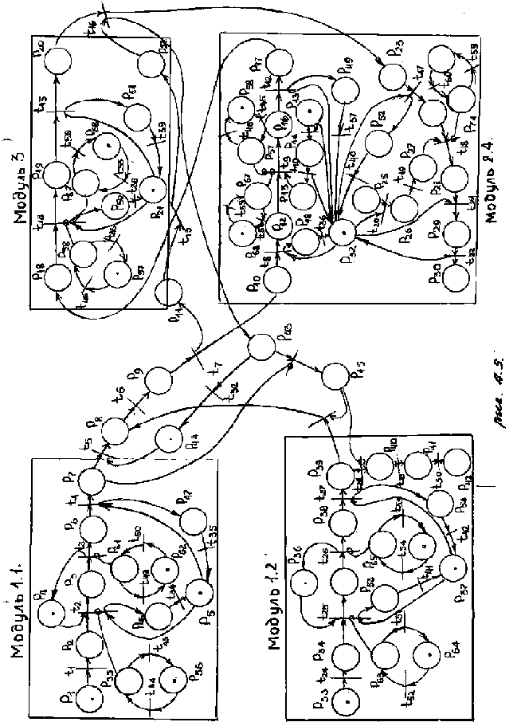

При анализе ГПС наиболее важными характеристиками (показателями) функционирования элементов и системы в целом являются:
На уровне элементов ГПС – коэффициент загрузки оборудования системы – Кз; производительность первого оборудования; средне время ожидания (межоперационного пролеживания) – tм.о.
На уровне системы в целом – объем выпуска – Nвып; пооперационная технология; объем незавершенного производства – H; среднее время обработки одной партии; производственная мощность ГПС – W; суммарное время межоперационного пролеживания – Tм.о.; производительность в условиях серийного производства.
Все эти показатели можно определить, используя в качестве метода моделирования сети Петри.
Коэффициент загрузки получают делением времени занятости позиции, соответствующей i-му станку, на системное время S(I)/TS.
Производительность j-го оборудования определяется отношением числа срабатываний перехода, обозначающего операцию обработки станка, к системному времени SS(I)/TS.
Трудоемкость единицы продукции, т.е. затраты времени, определяются делением системного времени на число срабатываний перехода, имитирующего выполнение операции TS/SS(I).
Объем выпуска равен числу срабатываний перехода, соответствующего окончанию последней операции и передаче детали в накопитель SS(tk).
Операционная технология изготовления детали отображается последовательностью моментов времени и номеров срабатывающих переходов, обозначающих различные стадии обработки.
Сети Петри позволяют определить объем незавершенного производства как сумму меток во всех позициях.
Среднее время обработки одной детали определяется отношением времени моделирования и числа срабатываний за это время перехода – передача обработанной детали в накопитель TS/ SS(tk).
Считая, что все оборудование работает безотказно, определяем как число срабатываний перехода tk в единицу времени SS(tk)/TM.
Сети Петри позволяют промоделировать ситуации серийного производства, т.е. отваз оборудования, замена инструмента. Поэтому можно определить производительность РТК в условиях серийного производства.
Производительность считается аналогично, но при внесении в модель структур, имитирующих ситуации серийного производства SS(tk)/TM.
Суммарное время межоперационного пролеживания определяется по формуле
Tм.о. = Tср - 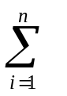tшт.i (4.1.)
где Tср. – среднее время обработки одной детали;
tшт. – норма времени на выполнение i-ой операции.

